硬性纤维乳腺内窥镜(乳管镜系统)（德国雪力）维修服务 预算3.5万元

- 服务期、保修设备、保修范围（如下表所示）：
使用科室 | 设备名称 | 故障 | 数量 | 维修服务范围
番禺乳腺科 | 硬性纤维乳腺内窥镜(乳管镜系统)（雪力202204，2018年购入） | 图像不清晰，画质模糊。工作管有折痕，光纤和末端损坏。  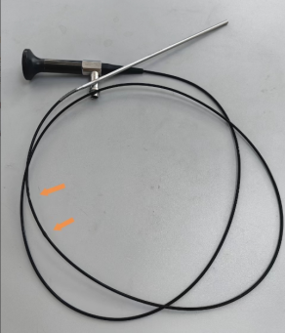 | 1台 | 更换光纤管、图像束、物镜等配件，使设备可正常使用，图像清晰。

二、服务内容及要求
1、投标人必须是在中华人民共和国国内注册的独立法人资质。
2、投标人具备维护、保养、维修设备的能力和资质，提供相应服务文件证明。
3、投标人在省内常驻投标产品服务工程师≥ 3 名。
4、保修期≥半年。
5、服务时间≤48小时解决故障。

